就学前の非認知能力レンズで「いいとこ」みっけ!!
参加者アンケートのご案内

各回の研修が終了しましたら、以下のQRコードまたはURLからアンケートの回答をよろしくお願いいたします。

１ 非認知 研修講座アンケート（第1回）
QRコード
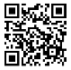

URL：https://forms.gle/MGbHpBBVAgM1rheV7

２ 非認知 研修講座アンケート（第２回）
QRコード
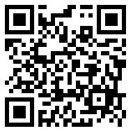

URL：https://forms.gle/mQCGcMUCGHXPFHnBA

３ 非認知 研修講座アンケート（第３回）
QRコード
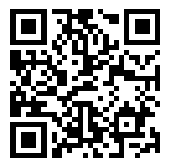

URL：https://forms.gle/XGhTqR1qvfYYkgKR8

